
Test Nr. 1

Name: __________________________________________

Datum: __________

1. Aufgabe: a)Welche Gerade gehört zu einer proportionalen
Zuordnung? Kreuze an!
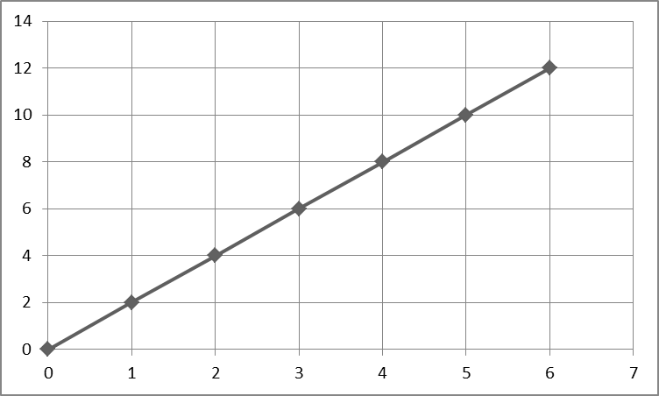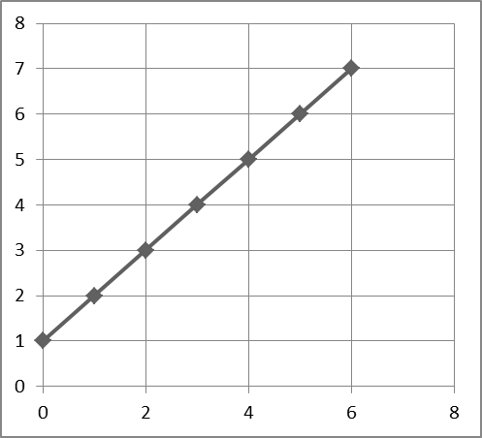
Ja Nein Ja Nein
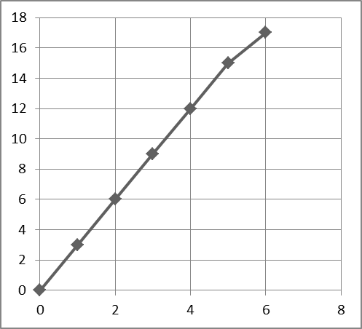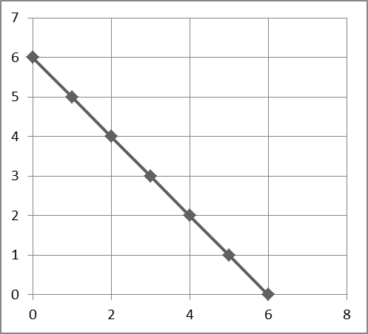
Ja Nein Ja Nein
Das Bild einer proportionalen Zuordnung ist immer _____________________.

b)Welche Gerade gehört zu einer antiproportionalen Zuordnung? Kreuze an!
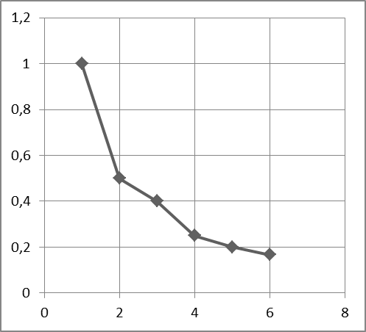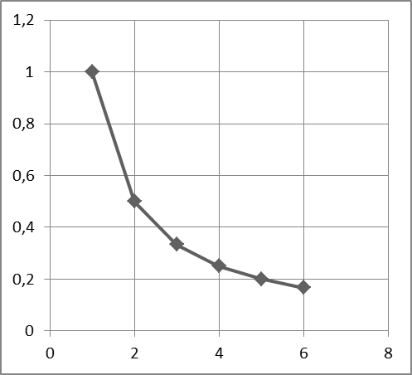
Ja Nein Ja Nein
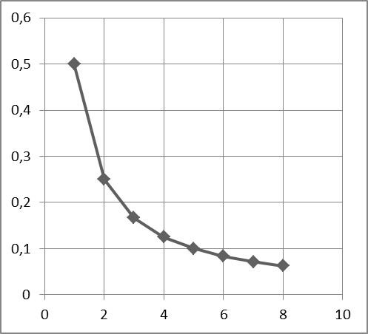
Ja Nein Ja Nein
Das Bild einer antiproportionalen Zuordnung ist immer _____________________.
2. Aufgabe: Füllstand und Wasserstand in einer Wassertonne bilden eine proportionale Zuordnung. Ergänze die fehlenden Werte in der Tabelle.
Stunden | Höhe (cm)
1 | 4
2
3
4
5
6
10

3. Aufgabe: a) Ein leerer Swimmingpool wird mit 60 m3 pro Stunde gefüllt. Wie viel m³ Wasser sind nach 2, 4, 10 Stunden im Pool?
Sind die Paare quotientengleich?
ja nein
Tabelle: Rechnungen (müssen sein!):
Stunden | m³
2
4
10

b) Zu Beginn waren schon 200 m3 im Becken und es laufen stündlich 60 m² hinzu. Begründe mit einer Rechnung und kreuze anschließend an.
Stunden | m³
2
4
10

Sind die Paare quotientengleich ?

ja nein
4. Aufgabe: Ein Sack Zucker wird in Tüten abgefüllt. Bei 0,250 kg Tüten kann man den Inhalt des Sackes mit 400 Tüten abfüllen.
Wie viele Tüten erhält man bei 0,5 kg, 2 kg, 5 kg und 10 kg Tüten?
Tabelle: Rechnungen (müssen sein !):

Kreuze an!
Sind die Paare quotientengleich ?

ja nein
Die Zuordnung ist proportional

antiproportional

5. Aufgabe: Entscheide bei den folgenden Aufgaben zuerst, ob eine proportionale oder antiproportionale Zuordnung vorliegt. Löse dann die Aufgabe mit einer Tabelle.
a) Bei einer Geschwindigkeit von 50 km in der Stunde braucht ein Auto 3 Stunden für eine Strecke. Für die gleiche Strecke benötigt es 1, 5 Stun-
den, wenn es 100 km in der Stunde fährt. Wie viele Stunden fährt das Auto bei einer Geschwindigkeit von 15 km in der Stunde?
Rechnung:

Antwort: _________________________________________

b) Frau Heinrich verfüttert an ihre 20 Hühner wöchentlich 2 kg Körnerfutter. Wie viele Hühner kann sie mit dem gleichen Futter für 10 Tage versorgen?
Rechnung:
Antwort: ______________________________________________

6. Aufgabe: Zeichne eine Tabelle und rechne.
Eine Klasse mit 28 Schülern mietet für einen Ausflug einen Bus. Wenn alle mitfahren, muss jeder 9,29 € bezahlen. Leider werden 4 Schüler krank.
Wie teuer wird es nun für jeden?

Antwort:

b) 12 LKW räumen in 21 Tagen ab. In wie viel Tagen wird die Arbeit mit 3 LKWs geschafft?

Antwort:

Note: _______________

